LAPORAN PRAKTIKUM MINGGU KE-6

**CONTINUE, SWITCH CASE, TERNARY**



Dosen pengampu :

**Dr. Wahyudi, S.T., M.T.**

Disusun oleh:

**Gary Andreas**

**2311533004**

**DEPARTEMEN INFORMATIKA**

**FAKULTAS TEKNOLOGI INFORMASI**

**UNIVERSITAS ANDALAS**

1. **Pendahuluan**

Melalui praktikum kali ini, kita akan mempelajari dan memahami bagaimana pengaplikasian dari operator ternary, syntax break, dan juga continue.

1. Operator Ternary

Operator ternary, juga dikenal sebagai operator kondisional, adalah salah satu fitur yang memungkinkan kita untuk menulis ekspresi kondisional dengan sintaks yang ringkas. Ini memungkinkan kita untuk membuat keputusan berdasarkan kondisi tertentu dengan memberikan sintaks yang singkat. Namun, perlu diingat bahwa fitur ini lebih baik digunakan untuk program pengambilan keputusan yang sederhana atau kecil.

1. Break

Dalam Java, break adalah salah satu instruksi kontrol. Untuk menghentikan eksekusi suatu loop (perulangan) atau switch (percabangan), break digunakan. Dalam kasus di mana sebuah program diinstruksikan untuk menghentikan loop dengan keyword break, loop tersebut akan dihentikan secara paksa jika kondisi tersebut telah terpenuhi. Sangat penting untuk diingat bahwa break hanya dapat menghentikan loop atau switch yang terdekat. Dalam kasus di mana loop atau switch tertanam, break hanya dapat menghentikan loop atau switch terdekat dari strukturnya.

1. Continue

Continue adalah instruksi kontrol tambahan dalam Java. Sama seperti break, ia digunakan dalam konteks loop (perulangan) untuk mengubah aliran eksekusi program. Namun, dalam loop, ia digunakan untuk menghentikan iterasi saat ini dan melanjutkan ke iterasi berikutnya, melewati sisa blok kode yang ada di dalam loop. Penggunaan terus menerus dapat meningkatkan efisiensi eksekusi program dan mencegah operasi atau pernyataan tambahan di dalam loop untuk situasi tertentu.

1. **Langkah Kerja**
   * + 1. 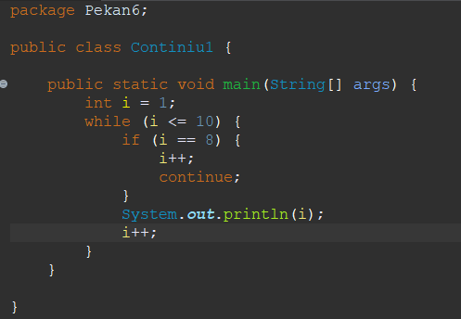Continue

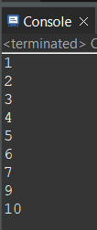Pada kode di atas digunakan Continue untuk melanjukan program apabila syarat yang ada pada if telah dilaksanakan. Continue akan melanjutkan jika persyaratan yang telah dibuat dipenuhi semua.

Terlihat pada output yang dihasilkan, angka yang ada pada If tidak ditampilkan karna telah dihilangkan dan program melanjutkan sampai pada batasan yang telah ditentukan sebelumnya.

* + - 1. 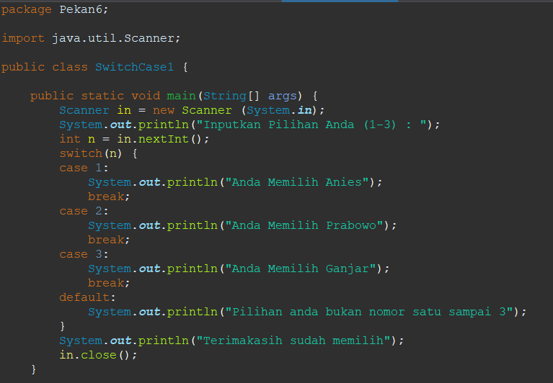Break & Switch Case  
           
         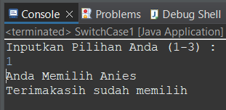

Break digunakan apabila ada swith case yang digunakan dalam program. Untuk menghentikan case apabila sudah terdapat nilai true pada program, jika pada program tidak menggunakan break maka program akan tetap jalan dan menghasilkan program yang tidak sesuai dengan yang diinginkan input. Pada program di atas terdapat break pada setiap case yang dijalankan karena apabila break tidak dibuat maka program akan berjalan tanpa mempedulikan nilai true yang telah ditemukan.

* + - 1. 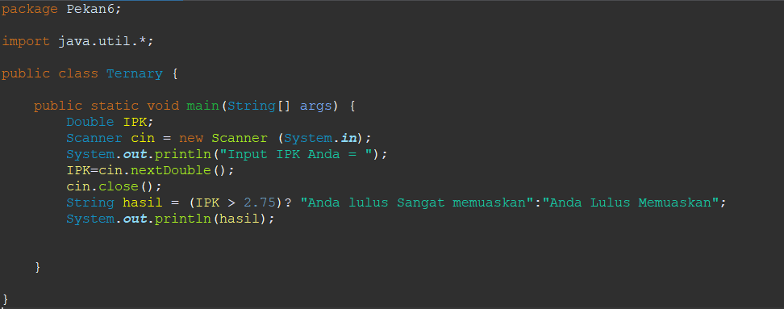Operator Ternary

Pada codingan di atas digunakan operator ternary yang mana pada hasil IPK akan menentukan output mana yang akan dikeluarkan. Jika IPK yang diinputkan bernilai True dari yang sudah ditetapkan maka akan mengeluarkan output yang sebelah kiri terlebih dahulu (Anda Lulus Memuaskan) dan apabila bernilai False akan mengeluarkan output sebelah kanan (Anda Lulus Kurang Memuaskan).

Pada aturannya operator Ternary digunakan adalah ditandai dengan tanda tanya pada setelah syarat dan dibatasi dengan tanda titik dua (:) yang akan menentukan output yang akan digunakan.

Ini adalah output jika input yang dimasukkan bernilai True,  
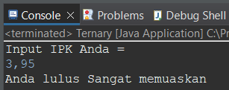

dan ini adalah output jika input yang dimasukkan bernilai False.  
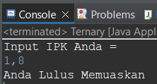

1. **Kesimpulan**

Setelah dilaksanakan praktikum maka dapat diambil kesimpulan bahwa ada berbagai cara melakukan perulangan pada bahasa java selain menggunakan While, do While, For kita juga bisa menggunakan operator Ternary dan dibantu menggunakan beberapa instruksi seperti Break dan Continue